***«Учителя только открывают двери, дальше вы идете сами».***

***Китайская пословица***

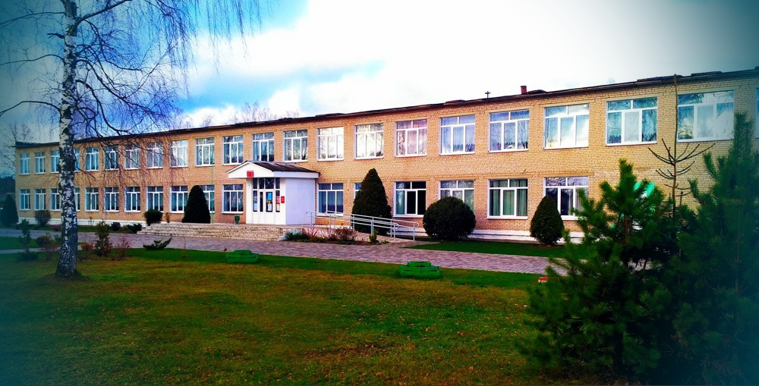

**Газета ГУО «Дмитровичский учебно-педагогический комплекс детский сад-средняя школа»**

**Выпуск № 1 *Ноябрь 2020 г.\***

**периодичность выхода – 1 раз в месяц**

**В этом номере**

* **Наши достижения**
* **Рубрика «А у нас!»**
* **Жизнь замечательных людей: Ожегов С.И.**
* **Школа безопасности: «Фликер»**
* **Разминка для ума**
* **Рубрика «Улыбнемся вместе»**
* **Школьный гороскоп**

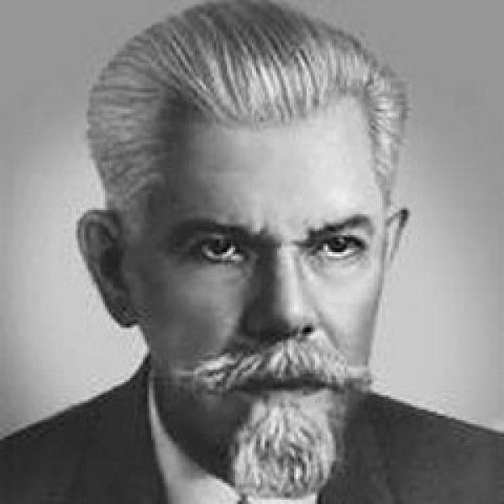

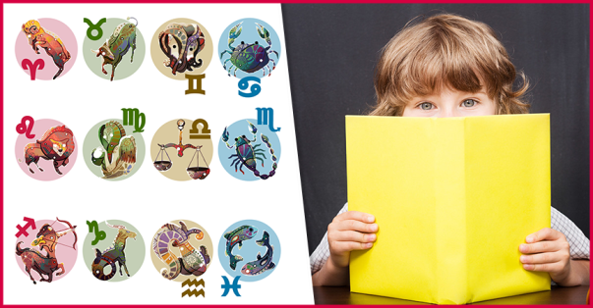



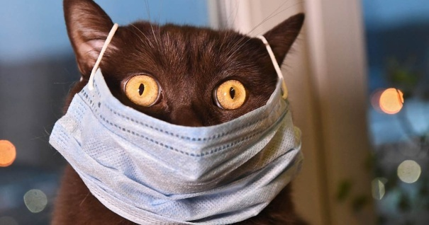

|  |  |
| --- | --- |
| *С 01.11.2020 по 06.11.2020 в Березинском районе прошел II этап республиканской олимпиады по учебным предметам. Учащиеся нашей школы приняли активное участие и достигли хороших результатов.*  *1.* Николаева Анна - III место по химии;  2.Галуза Анастасия - 4 место по физической культуре и здоровью;  3. Лобач Виктория - 7 место по обслуживающему труду;  4. Галуза Андрей - 5 место по физической культуре и здоровью.  Так держать!  Молодцы!!! | hqdefault.jpg |

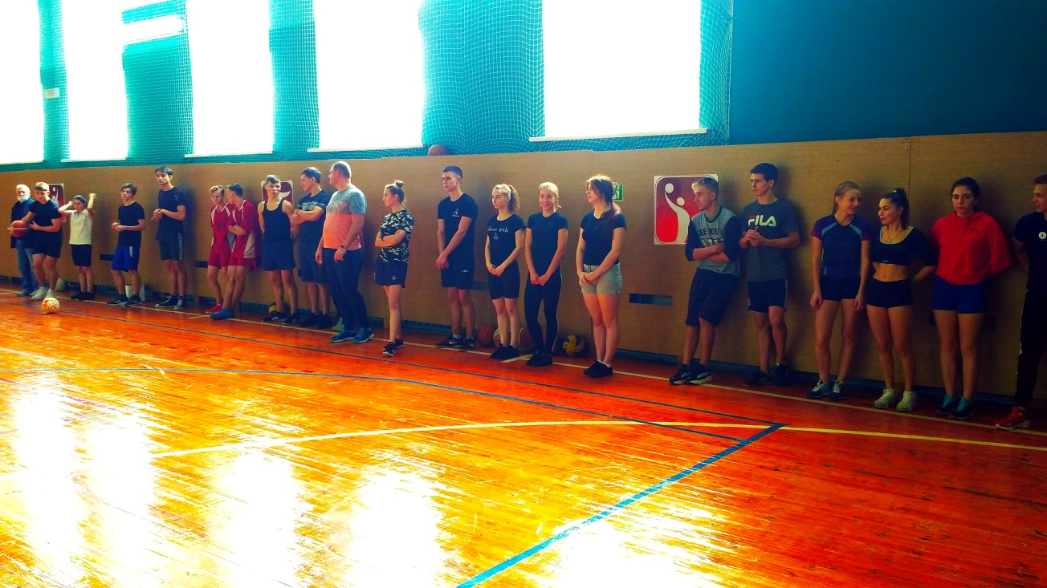



*С 23.11.2020 по 28.11.2020 прошла неделя биологии и географии, цель которой – развитие познавательного интереса к*

*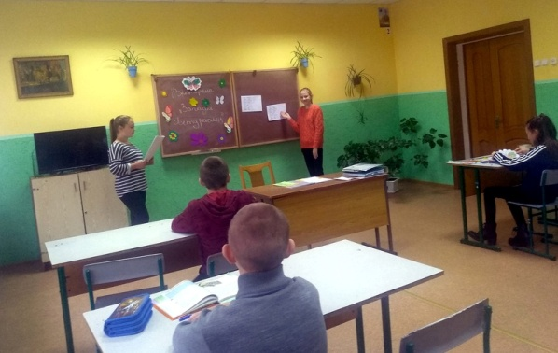учебным предметам «Биология» и «География» через внеурочные формы работы.*

*Программа предметной недели была насыщенна: конкурсы, акции, игры, видео презентации, выставка творческих работ,*

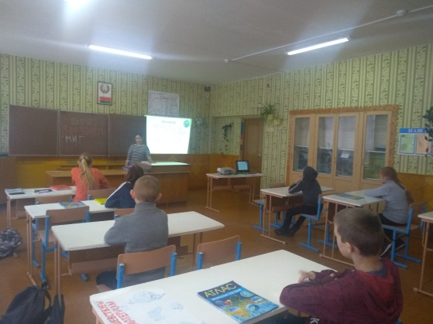

*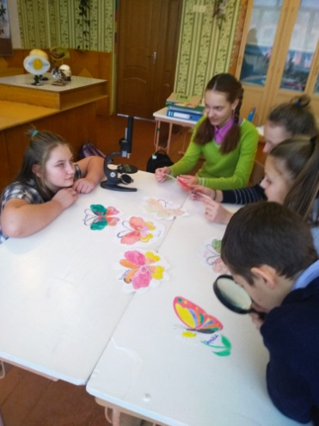коллективно-творческое дело. Также в рамках недели проводились открытые внеклассные мероприятия.*

*Во внеклассных мероприятиях, проведенных Сапего Л.П., в рамках предметной недели были задействованы учащиеся 6-11 классов.*

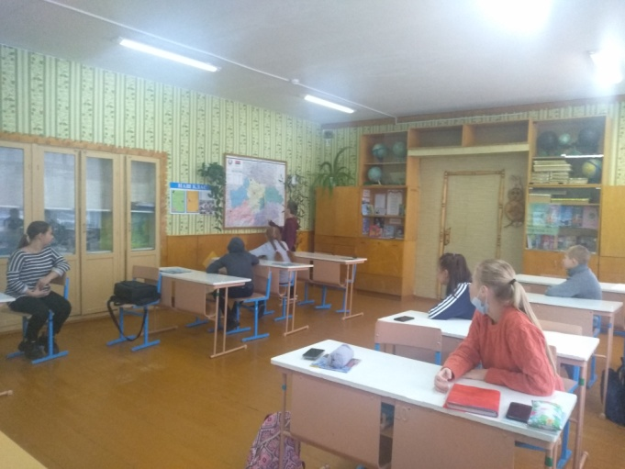

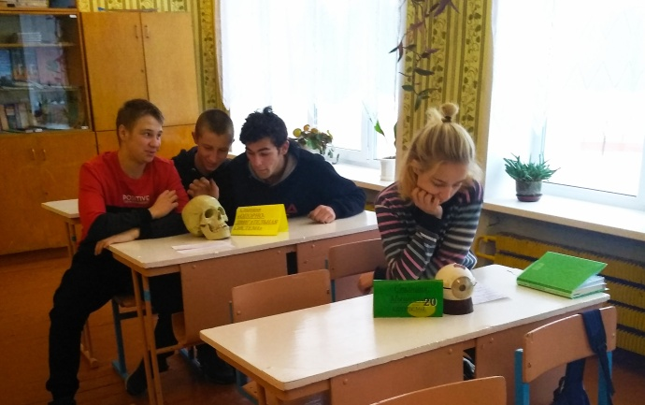

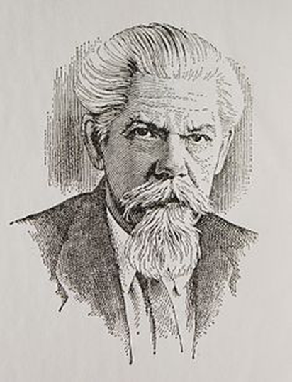**«Рыцарь и хранитель русской речи»**

22 сентября 2020 года исполнилось 120 лет со дня рождения одного из крупнейших русских лингвистов: **Сергея Ожегова**. С конца 1920-х годов он работал над составлением «Толкового словаря русского языка» под редакцией Дмитрия Ушакова. Затем на базе этого словаря Ожегов создал один из самых известных и популярных словарей: однотомный «Словарь русского языка», в котором собрана современная общеупотребительная лексика.

**Биография**

Сергей Иванович Ожегов родился в поселке Каменное (ныне Кувшиново) Новоторжского уезда Тверской губернии. Его отец Иван Иванович Ожегов был инженером-технологом бумажно-картонной фабрики, а мать Александра Федоровна (в девичестве Дегожская) приходилась внучатой племянницей протоиерею Герасиму Павскому, известному филологу и педагогу, профессору Петербургского университета.

В канун Первой мировой войны семья переехала в Петроград (ныне Санкт-Петербург). В 1917 году, окончив гимназию, Сергей поступил на факультет языкознания материальной культуры Петроградского университета, но уже в конце 1918 года он оставил учебу и отправился добровольцем на фронт. В рядах Красной армии участвовал в боях под Нарвой, Псковом и Ригой, на Карельском перешейке, на Украине и на врангелевском фронте.

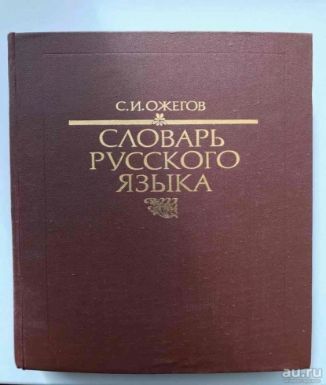После окончания военных действий Ожегову предложили поступать в военную академию, но он отказался и вернулся в Петроградский университет. В 1926 году он окончил факультет языкознания и материальной культуры. По представлению своих учителей В. Виноградова и Л. Щербы был рекомендован в аспирантуру Института истории литературы и языков Запада и Востока, где занимался изучением истории русского литературного языка. С конца 1920-х годов начал работу над «Толковым словарем русского языка», редактором которого был Дмитрий Ушаков.

С 1927 по 1930 год Сергей Ожегов преподавал на Высших курсах искусствознания при Государственном институте истории искусств, а с 1931 по 1936 год был ассистентом Ленинградского педагогического института им. М. Н. Покровского, а затем доцентом Ленинградского педагогического института им. А. И. Герцена (ныне Российский государственный педагогический университет им. А. И. Герцена). После этого с 1934 по 1936 год он работал в Институте языка и мышления Академии наук (АН) СССР (ныне Институт лингвистических исследований РАН) в словарном отделе. После переезда в Москву в 1936 году Ожегов продолжил работу над словарем Ушакова.

В 1937-1941 гг. Сергей Ожегов преподавал в Московском институте философии, литературы и искусства, а с 1939 года был научным сотрудником Института языка и письменности. После реорганизации института он стал старшим научным сотрудником Института русского языка АН СССР (ныне Институт русского языка им. В. В. Виноградова), а также преподавал в Московском государственном педагогическом институте им. Ленина (ныне Московский государственный педагогический университет).

С 1942 по 1956 год Ожегов был преподавателем Московского государственного университета им. М. В. Ломоносова, читал лекции и вел спец. семинары по истории русского литературного языка. С 1946 по 1947 год он занимал должность заместителя декана филологического факультета.

В 1949 году вышло 1-е издание «Словаря русского языка» под редакцией Сергея Ожегова, над которым Сергей Иванович начал работать еще до войны. При его жизни было выпущено шесть изданий, каждое из них — доработанное (всего вышло более 20 изданий общим тиражом свыше 7 млн. экземпляров). Словарь Ожегова содержит около 80 тыс. слов и выражений. До конца жизни лингвист вносил в него доработки и совершенствовал структуру. До сих пор созданный Ожеговым «Словарь русского языка» остается одним из самых любимых и часто используемых словарей у филологов и студентов.

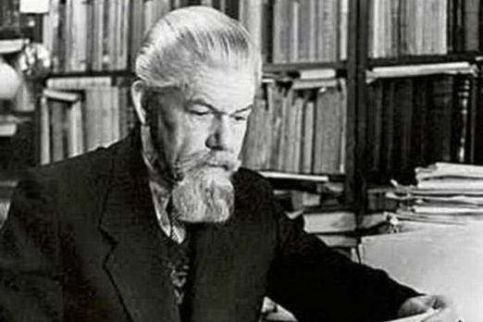 С 1950 года Ожегов работал в Институте языкознания АН СССР, исполнял обязанности ученого секретаря совета института. С октября 1952 года он был заведующим сектором культуры речи. С 1958 года — заведующим сектором современного русского языка и культуры речи Института русского языка АН СССР, а с 1963 года и до конца жизни — заведующим сектором культуры русской речи. По инициативе Сергея Ожегова при Институте русского языка была создана Справочная служба русского языка.

Под редакцией Ожегова и в соавторстве с ним вышли знаменитые словари произносительных и других норм: «Орфографический словарь русского языка», «Русское литературное произношение и ударение», «Правильность русской речи», сборники «Вопросы культуры речи». Он был организатором и главным редактором периодического издания «Вопросы культуры речи», членом редколлегий «Словаря современного русского языка» и «Словаря языка Пушкина», редактором словарей-справочников «Русское литературное произношение и ударение» и «Правильность русской речи», создателем научного журнала «Русская речь».

Скончался Ожегов в Москве 15 декабря 1964 года. Урна с его прахом захоронена в стене некрополя Новодевичьего кладбища.

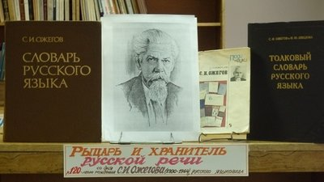

**10 фактов о фликерах и их волшебстве на дорогах**



Слово «фликер» постепенно становится известно все большему количеству людей. Учеными собрано 10 убедительных фактов о маленьком световозвращающем элементе, который делает человека заметней в 8 раз и может спасти жизнь.

1. Фликер снижает риск наезда на пешехода на 65%. «Механика» его работы проста: фликер на одежде отражает свет от автомобильных фар, и пешеход становится заметен.

2. Но одного светоотражающего элемента часто бывает недостаточно. Фликер рекомендуется носить на обеих руках, на поясе и на рюкзаке, если речь идет о ребенке. Жителям сельской местности, где дороги освещаются плохо, и вовсе рекомендуется ходить в жилетах со световозвращающими полосами.

3. При такой экипировке человека видно с расстояния 400 метров (при условии, что фликер сделан на совесть, а у машины включен дальний свет), без нее – с 70, максимум, 90 метров.

4. Если водитель едет со скоростью 90 км/ч, то у него будет 8 секунд, чтобы заметить фликер на пешеходе и вовремя остановиться. А если скорость – 60 км/ч, то целых 24 секунды.

5. Выбирать нужно только качественный фликер. Он выглядит следующим образом: белый, или лимонный цвет, форма круга или полоски.

6. Фликер может спасти человека не только от ДТП. Был случай, когда один фликер на рукаве остановил целый грузовой поезд. Пьяный мужчина уснул на рельсах, машинист за 200 метров заметил, что перед ним что-то светится и включил экстренное торможение.

7. За отсутствие фликера можно поплатиться не только здоровьем, но и рублем.

8. К счастью, из года в год число пострадавших в ДТП пешеходов, в том числе и детей, уменьшается. И, тем не менее, аварии все еще происходят, в том числе и в сопровождении с взрослыми. Поэтому помните, световозвращатель нужен не только детям, но и взрослым.

9. Фликеры могут быть не только элементами одежды, их настоятельно рекомендуется прикреплять к детским коляскам, велосипедам, самокатам и другим детским «средствам передвижения».

10. Даже если вы в темноте никуда и никогда не ходите, это не повод не иметь в запасе хотя бы один световозвращающий элемент. Достаточно легких сумерек, чтобы сделать вас невидимкой для автомобилистов. На скорости водитель не всегда может заметить на дороге пешехода в темной одежде, особенно при неблагоприятных погодных условиях.





Первый учащийся, разгадавший кроссворд, получит сладкий приз (обращаться в кабинет завуча).

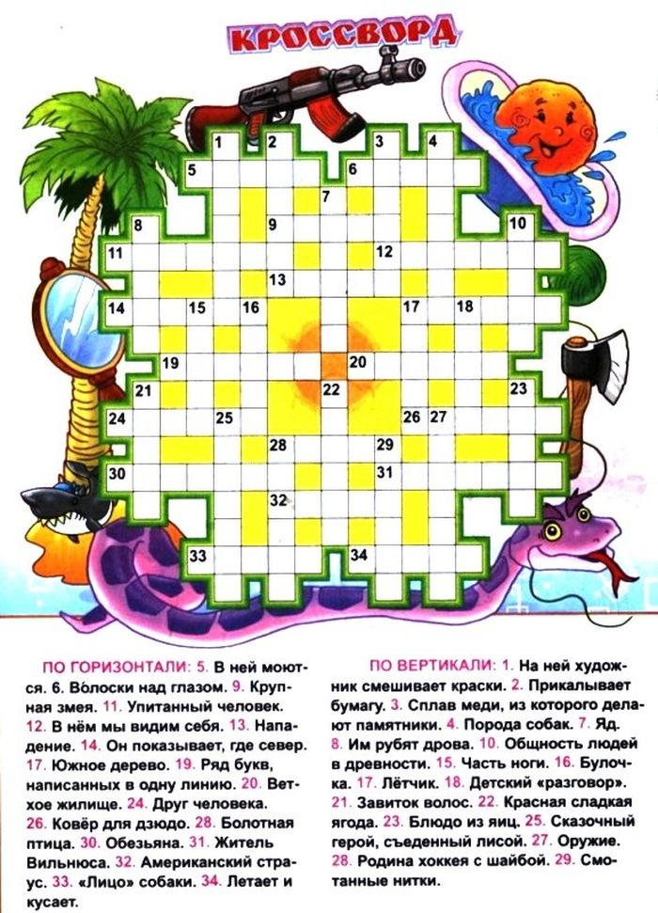



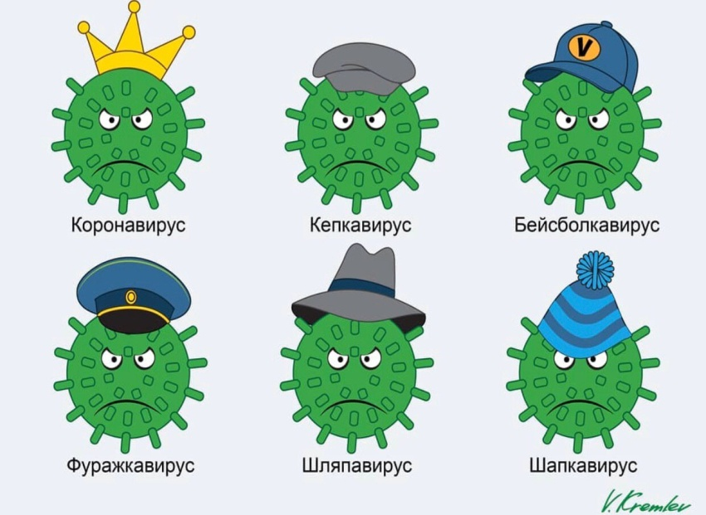

Жили-были дед и баба,  
Ели кашу с молоком.  
Вдруг пришел коронавирус,  
В дверь протиснулся бочком.

Он невидимый, зараза,  
Он неслышим, словно тать.   
Ни на вкус нам, ни на запах

Гадину не распознать.

Он сидит в засаде тихо,   
Терпеливо жертву ждет.  
Ща как прыгнет он на бабку –  
Впрочем, вон и дед идет.

Но помыла руки бабка,  
Но чихнул в салфетку дед –  
И погиб проклятый вирус

Словно половец иль швед.

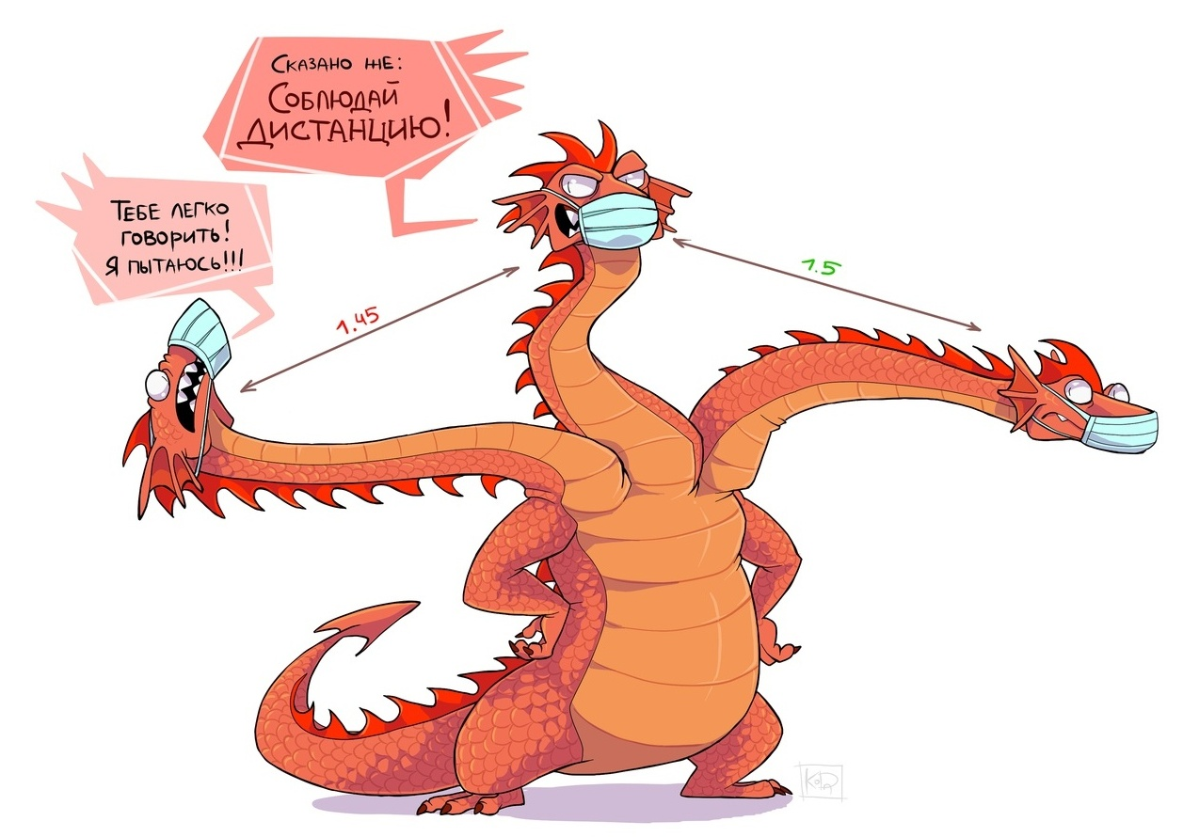

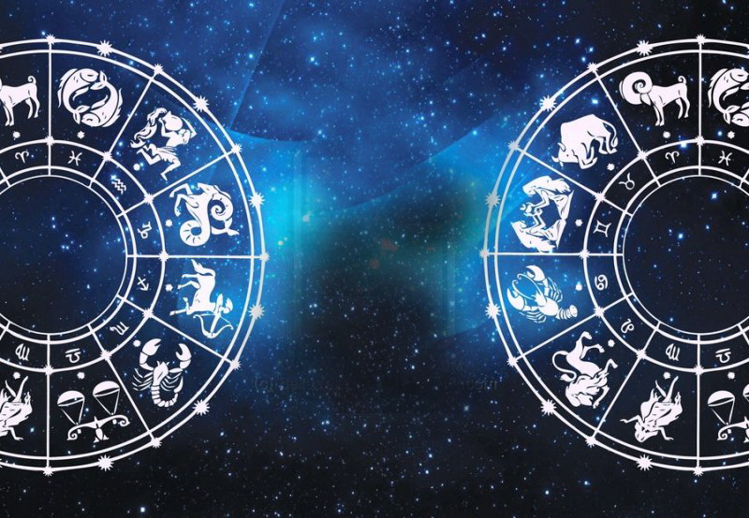

***Школьный гороскоп: ученики и учителя***

 Как ведут себя ученики и учителя разных знаков Зодиака и что для них важно? Зная ответы на подобные вопросы легче избежать школьных конфликтов и низкой успеваемости отдельных учеников и класса в целом.



**Овен**

**Ученики**  
Непоседа и задира, его огромной энергии нужен какой-то выход. Пусть занимается спортом, может быть, хоть это сможет его дисциплинировать.  
Из-за того что часто дерется, постоянно ходит в синяках. Чем строже будет график и динамичнее расписание обучения, тем лучше он будет учиться.  
Его больше интересует техника и точные науки, нежели гуманитарные, а пишет с ошибками он скорее от невнимательности, чем из-за безграмотности.

**Учителя**  
Учитель-боец. Это быстрые в изложении преподаватели, которые мало уделяют внимания настроениям в классе. Им нужно научиться периодически останавливаться в изложении материала, так как за их темпом часть класса может просто не успевать.  
Зато он блестяще знает собственный предмет, из чего вытекает отсутствие предвзятого отношения к ярким личностям.  
Наиболее вероятный вопрос такого учителя на экзамене: «Как оно действует?».

**Телец**

**Ученики**

Эти дети обычно тихи, не любят драться и не участвуют в свалках, отчего товарищи считают их или воображалами, или трусами. Но это далеко не так! Просто, чересчур повышенная активность им чужда.  
Чтобы материал усваивался ими лучше, нужно, чтобы он подавался с большим терпением и не высокой скоростью. Телец знания получает медленно, но уверенно. А спешка может только вызвать комплекс неполноценности у такого ребенка.

 **Учителя**  
Учитель-артист. Медленные в изложении и основательные, эти учителя способны долго и планомерно объяснять материал, но без необходимой динамики. Правда, им нужно отдать должное, они часто восполняют недостаток темпа на уроке театральностью изложения.  
Такому учителю важно, знает ли студент базовые основы предмета, насколько хорошо он умеет решать практические задачи.  
А на экзамене он просит: «Сколько это действует? Какие источники питают это действие?».

**Близнецы**

**Ученики**  
Чрезмерно любопытные, их можно заинтересовать практически всем. Но по той же причине на уроках он будет постоянно крутить головой и стараться узнать не только тему урока, но и все то, что могут поведать ему одноклассники.  
У такого ребенка живое восприятие, развитый интеллект и куча идей.  
Он читает все, что попадет под руку, однако ему не хватает концентрации.

**Учителя**  
Учитель-эрудит. Эти учителя всегда приносят в класс оживление. На их уроках интересно, поскольку они способны подать один и тот же материал с разных сторон, да так, что даже самые недисциплинированные ученики готовы слушать их вечно.  
Учитель-Близнецы любит всяческие интересные отступления от темы, пусть даже из смежных областей знаний, любит слушать много информации, логичность ее обоснования.  
На экзамене его будет волновать вопрос: «Какую пользу можно извлечь из этого?».

**Рак**

**Ученики**

Это очень чувствительные, ранимые и замкнутые дети. У них часто меняется настроение, а из-за своей восприимчивости к эмоциональной атмосфере в коллективе могут плохо учиться тогда, когда в классе беспорядок.  
Маленьких Раков часто можно уличить во лжи, но на самом деле они просто фантазеры, им нравится облекать свои рассказы в какие-то необычные формы.  
Большую склонность они выказывают к гуманитарным наукам, чем к точным.

**Учителя**  
Это учителя-мамочки. Они заботливы, стараются уделить внимание каждому ребенку. Но если класс их невзлюбил, то просто отчитывают запланированный материал. Но все же периодически будут делать попытки войти в эмоциональный контакт с классом.  
Учителю-Раку важно, как ученик выполнял домашние задания, и у него сложится определенное отношение к нему, но на экзамене он может повести себя спонтанно в зависимости от ситуации.  
Спросит: «Кто участвовал в создании этого? В каком году это сделано? Из чего сделано (из какого материала)?».

**Лев**

**Ученики**

Это неформальные лидеры, которые могут практически ничего не делать особенно, но с их мнением считаются одноклассники. Даже будучи маленьким, Лев стремится показать светские манеры, широту личности, а к сверстникам относится несколько покровительственно.  
Если в классе завелась «парочка», будьте уверены: один из них — Лев. При этом почему-то высокая самооценка мало отражается на успеваемости.

**Учителя**  
Учитель-позер. Преподавательская кафедра для него — это сцена, где можно проявить себя во всей красе. Объяснения пропитаны назиданиями. А ученики его любят за то, что он способен организовать любое внеучебное мероприятие.  
Он будет требовать использования именно тех способов решения задач, которые нравятся ему самому; выбирает любимчиков.  
На экзамене он спросит: «Что общего между тем и этим?» Попросит рассказать в целом всю картину происходящего.

**Дева**

**Ученики**  
Робкие и сдержанные, но аккуратнее ребенка в классе, наверное, не найти.  
Для укрепления здоровья им полезны занятия в какой-нибудь спортивной секции, но при этом не следует гнаться за рекордами. Спорт им нужен только для здоровья и закалки.  
Если кому-то и можно поставить «отлично» за прилежание и аккуратность в тетради, так это им. Но самое главное, научить маленьких Дев за отдельными буквами видеть слова и фразы.

**Учителя**  
Учитель-зануда. Такие преподаватели могут методично и долго объяснять одно и то же по многу раз. Для них очень важно, чтобы пройденный материал был не только услышан, но и понят во всех подробностях. Но они слишком мало улыбаются, что бывает скучно.  
Учитель-Дева требует абсолютного знания пройденного материала, включая даты, номера, цифры. Ценит аккуратность изложения и написания, смотрит на процесс исследования. Может придираться к мелочам.  
На экзамене же он спросит: «Какими методами и инструментами вы пользовались при решении задачи?».

**Весы**

**Ученики**  
Это очень симпатичные дети, возможно, еще и потому, что сами стараются с малолетства выглядеть безукоризненно и красиво одеваться. Они часто вызывают улыбку умиления у взрослых, но очень быстро учатся пользоваться симпатией и зазнаются.  
Этих детей не стоит что-либо заставлять делать, скорее, им нужно объяснять: любое насилие заставит их замкнуться, и тогда можно будет просто забыть о хорошей успеваемости.

**Учителя**  
Учитель-интеллигент. Эти учителя стараются подать материал изысканно и показать «красивые» повороты в любой науке. Они способны как привить любовь к предмету, так и внушить к нему ненависть. Но никогда не зайдут в класс, не посмотрев на себя в зеркало.  
Учитель-Весы будет взвешивать положительные и отрицательные стороны ответа, ему может понравиться один или два элемента из вашего рассказа и оценка будет «отлично».  
Спросит: «С чем можно сравнить? Совместно с кем делали или открывали? Какими средствами?».

**Скорпион**

**Ученики**  
Даже маленькие, они уже манипуляторы, зорко следящие за всем, что происходит в классе. И если кто-то делает погоду в коллективе, то это именно они, так как от рождения обладают повышенным психологизмом.  
Заставить что-либо делать Скорпиона, если он того не хочет, невозможно. Вернее, он сделает, подчинившись воле, но обиду запомнит навсегда.  
Это очень жестокие дети и учить их дома и в школе в первую очередь стоит человечности.

**Учителя**  
Учитель-манипулятор. Преподаватели, рожденные под этим знаком, стараются быть в курсе всех детских интриг. Но, надо отдать им должное, работают на совесть. И если кто-то и запоминается ученикам на всю жизнь — это Скорпион, которого любят и ненавидят одновременно.  
Он захочет испытать ученика, поставив в ситуацию экстремума, для того чтобы увидеть, насколько тот силен и умеет самостоятельно разбираться в предложенном вопросе. А на экзамене спросит: «Как изменилось это по сравнению с начальным моментом? Что было в начале, а что стало в конце?».



**Стрелец**

**Ученики**

Это живые и импульсивные дети, но они настолько подвижны, что могут часто прогуливать. Им интересно все, но в то же время они очень быстро охладевают к тому, что непонятно. Зубрежка не для них. Если вы хотите, чтобы маленький Стрелец хорошо учился, старайтесь его все время удивлять. Но если уж он проявил инициативу — поддержите его, в противном случае он или станет неуправляемым, или научится притворяться.

**Учителя**  
Учитель-философ. Такой учитель старается излагать материал так, будто приобщает к каким-то высшим истинам. Его лекции всегда интересны, но до конца непонятны. В своем изложении он слишком широко старается охватить материал, а мелочам уделяет мало внимания. Ему нужен широкий и обзорный взгляд на вещи, начитанность ученика и уважение к авторитетам по данному предмету.  
Ценит находчивость, остроумие и рассуждения. Любимый вопрос на экзамене: «К чему стремится? Куда направлено?»

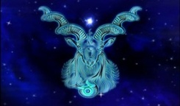**Козерог**

**Ученики**Их всегда манит общение со взрослыми, поэтому не стоит удивляться, что в классе сверстников они бывают часто одиноки.  
Чтобы вызвать интерес к наукам, учителю необходимо вести себя с таким учеником как с другом, а не с подчиненным.  
Очень скоро учатся принимать самостоятельные ответственные решения. Но из-за того, что тянутся к взрослым, могут рано потерять детскую наивность и взрослеть быстрее, чем другие.

**Учителя**  
Учитель-ментор. Преподаватель-Козерог изначально при знакомстве показывает классу дистанцию. И держит ее весь период обучения.  
Темы излагает четко и не терпит отклонения от графика. В первую очередь уделяет внимание послушанию и порядку. Больше всего он ценит профессиональные знания, к ученикам суров, но справедлив, требует железной дисциплины.  
На экзамене спросит: «Каков результат? Какова структура? Сколько потребуется времени?»



**Водолей**

**Ученики**Очень любопытны, их интересует все новое и нестандартное. Для них также очень важна симпатия к конкретному преподавателю, чтобы предмет стал любимым. Но если они какую-то дисциплину невзлюбили с детства, знать ее никогда не будут. Правда, несмотря на общительность, они способны и к планомерным занятиям, но лучше все же, если уроки будут проводиться с использованием наглядных пособий и демонстраций.

 **Учителя**  
Учитель-эзотерик. Он может говорить много, но часто забывает, что вещи, которые интересны ему, могут быть не интересны другим. Ищет новые формы преподавания, старается, чтобы его уроки были разнообразными и нескучными, но меры может в этом не знать.  
Он обладает неплохим чувством юмора и желанием изменить старые формы на новые.  
На экзамене же захочет услышать о самых современных методах или спросит: «Что за идея лежит в основе?»

**Рыбы**

**Ученики**

Это дети мечтательные, с образным восприятием всего происходящего вокруг. Они способны ко многим наукам — и точным, и гуманитарным, но восприятие у них необычное, ассоциативное.  
Из-за тонкой чувствительности и «недрачливости» они могут быстро постараться объединиться с теми в классе, кто сильнее и кто сможет их защитить.  
Но самое опасное то, что они очень рано «нахватываются» вредных привычек.

**Учителя**  
Учитель-поэт. Лекции такого преподавателя похожи на сказку о неведомых мирах. Он старается преподносить материал образно, но зачастую все, что он говорит и делает, представляет интересный спектакль, но несет мало конкретных знаний.  
Ему важен эмоциональный контакт, он любит состояние неопределенности и хаоса, поэтому, если ученики начнут открывать ему тайны его же предмета, он с удовольствием поможет им в этом. Ценит иррациональный подход. Любимый вопрос на экзамене: «Насколько истинно это?».